Ευκαρδία   
Προσχέδιο ροής καταχώρισης στοιχείων

# Ροή Δεδομένων

Συνοπτικά, θα υπάρχει μια web σελίδα στην οποία θα καταχωρούνται τα δεδομένα τα οποία θα συλλέγονται στην Βάση δεδομένων. Ο Server επεξεργασίας δεδομένων θα αποκτά ένα αντίγραφο των δεδομένων κάθε φορά που χρειάζεται να προβεί σε επεξεργασία ή να λάβει τα ενημερωμένα δεδομένα.

# Βήμα 1. Web σελίδα/φόρμα καταχώρισης δεδομένων

Η web εφαρμογή με τη φόρμα για την καταχώριση των στοιχείων θα αναπτυχθεί από την εταιρία Computer Studio.

Η τοποθεσία της web σελίδας θα φιλοξενείται σε cloud εντός Ευρωπαϊκής Ένωσης. Για παράδειγμα, google cloud, τοποθεσία «europe-west3», Frankfurt, Γερμανία.

Η πρόσβαση στη φόρμα καταχώρισης θα γίνεται με τη χρήση username – password. Το username κάθε χρήστη είναι το e-mail του στον οργανισμό/φορέα. Για παράδειγμα, vainanidis@computerstudio.gr και όχι γενικά e-mail (όπως gmail.com). Το password του χρήστη θα το επιλέγει ο ίδιος και θα μπορεί να το αλλάξει ανά πάσα στιγμή, με υποχρεωτική τήρηση ελάχιστων προδιαγραφών (κεφαλαία, πεζά, αριθμοί κλπ).

Προς συζήτηση, αν θα υπάρχουν απαιτήσεις για διαφορετικούς ρόλους όσον αφορά την καταχώριση, για παράδειγμα ανάγνωση καταχωρημένων στοιχείων.

Αν ζητηθεί, θα υπάρχει η δυνατότητα, μέσω της web εφαρμογής, κάθε φορέας να βλέπει μαζικά τα περιστατικά που έχει καταχωρίσει. Σε κάθε περίπτωση, θα μπορεί να βλέπει μόνο στοιχεία που έχει καταχωρίσει ο ίδιος.

Σε περίπτωση που τα δεδομένα βρίσκονται ήδη σε μορφή πίνακα από κάποιο φορέα, θα περαστούν μαζικά στη βάση από εμάς.

# Βήμα 2. Βάση δεδομένων

H Βάση στην οποία θα συλλέγονται τα δεδομένα θα δημιουργηθεί και θα συντηρείται από την εταιρία Computer Studio.

Το σύστημα της βάσης δεδομένων θα είναι MySQL και ο MySQL Server που θα την φιλοξενεί, θα βρίσκεται εντός Ευρωπαϊκής Ένωσης (κατά πάσα πιθανότητα στην Ελλάδα, σε server που διαχειρίζεται η Computer Studio).

Θα τηρείται backup της βάσης σε καθημερινή ή εβδομαδιαία βάση.

Η καταγραφή/αλλαγή/διόρθωση των συμβάντων θα γίνεται μόνο μέσα από τη φόρμα (Βήμα 1). Για λόγους ασφαλείας και ακεραιότητας δεδομένων, δεν θα υπάρχει άλλος τρόπος να «πειραχτούν» τα δεδομένα ή η δομή της βάσης.

# Βήμα 3. Server επεξεργασίας δεδομένων

Η Βάση που θα συλλέγει τα δεδομένα (Βήμα 2) δεν θα είναι ανοιχτή προς ανάγνωση ή επεξεργασία μαζικά/συνολικά στους χρήστες/φορείς που θα συμμετέχουν. Η μαζική ανάγνωση των δεδομένων θα μπορεί να γίνει μόνο από τον φορέα που πρόκειται να κάνει την επεξεργασία τους, με τον εξής τρόπο:

Ο φορέας που πρόκειται να κάνει την επεξεργασία των δεδομένων θα έχει δικαίωμα ανάγνωσης (read only) στους επιθυμητούς πίνακες ή views της βάσης. Έτσι, θα αντιγράφει τα δεδομένα όποτε επιθυμεί (πρόταση: μια φορά τη μέρα, αυτόματα, κάθε βράδυ) σε δικό του server ή σύστημα στον οποίο θα έχει full πρόσβαση και θα μπορεί να τα επεξεργαστεί σύμφωνα με τις ανάγκες του έργου.

Το πως θα γίνει η διαχείριση/ανάγνωση/επεξεργασία των δεδομένων από αυτό το σημείο και μετά, θα συζητηθεί με τον φορέα που θα κάνει την επεξεργασία.

Προς συζήτηση, αν η ανάγνωση των δεδομένων θα πρέπει να γίνεται και από άτομα/φορείς/συστήματα που δεν θα κάνουν επεξεργασία δεδομένων (πχ για λόγους ελέγχου ή εποπτείας κλπ).

# Πίνακες Βάσης και πεδία

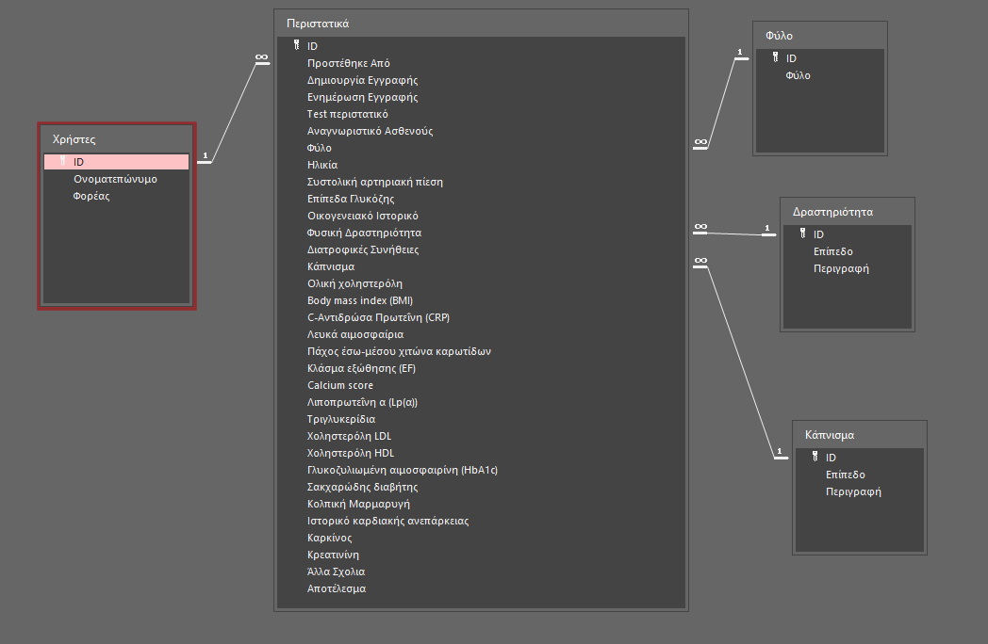

Θα συζητηθεί ποια πεδία θα είναι υποχρεωτικά, τον τύπο του πεδίου και τις επιτρεπόμενες τιμές (Κείμενο, Αριθμός, Ναι/Όχι, Συγκεκριμένες τιμές από λίστα), τις μονάδες μέτρησης κλπ.

Κάποια πεδία σε κάθε εγγραφή θα συμπληρώνονται αυτόματα από τον web server που θα σερβίρει τη φόρμα και όχι από το χρήστη. Για παράδειγμα, ημερομηνίες και ώρες δημιουργίας και ενημέρωσης εγγραφής, όνομα χρήστη που καταχώρησε την εγγραφή (θα συμπληρώνεται με βάση το login του χρήστη) και ενδεχομένως άλλα «τεχνικά» πεδία.

Πεδίο: Αναγνωριστικό Ασθενούς.   
Εφόσον δεν θα καταγράφονται ονοματεπώνυμα ή άλλα προσωπικά δεδομένα, θα πρέπει να υπάρχει ένα μοναδικό αναγνωριστικό πεδίο για κάθε εγγραφή/περιστατικό/ασθενή. Θα επιλέγεται ελεύθερα από τον φορέα/χρήστη που θα καταχωρεί τα στοιχεία (θα μπορεί να είναι για παράδειγμα ο κωδικός του ασθενούς στο νοσοκομείο, χωρίς αυτό να είναι απαραίτητο). Δεν θα παίζει κανένα ρόλο στην επεξεργασία των δεδομένων, αλλά θα έχει της εξής λειτουργίες:

* Δυνατότητα αναζήτησης. Για λόγους ελέγχου/επιβεβαίωσης/διόρθωσης αργότερα.
* Δικλείδα ασφαλείας: σε περίπτωση που κάποιος προσπαθήσει να καταχωρήσει το ίδιο περιστατικό/ασθενή για δεύτερη φορά, η εφαρμογή/φόρμα να τον ενημερώσει ότι έχει καταγραφεί ήδη.